【数据结构】栈的应用

四则运算表达式求值（波兰式、逆波兰式）

文章目录
一、中缀表达式
二、前缀表达式（波兰式）
三、后缀表达式 （逆波兰式）
1.如何通过后缀表达式计算结果
2.中缀表达式转换成后缀表达式

一、中缀表达式
我们平时使用的标准四则运算表达式，例如：“9+（3-1）*3+10/2”叫做中缀表达式。
按照四则运算的运算符优先级得到相应语法树表示：
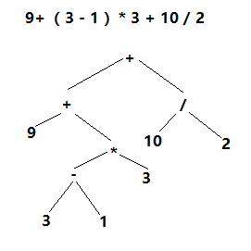
可以清楚地知道其实中缀表达式是相应的语法树的中序遍历的结果。

二、前缀表达式（波兰式）
前缀表达式又叫做波兰式。同样的道理，表达式的前缀表达式是由相应的语法树的前序遍历的结果得到的。
例如：“9+（3-1）*3+10/2”的前缀表达式（波兰式）为“+ + 9 * - 3 1 3 / 10 2”。

三、后缀表达式 （逆波兰式）
后缀表达式又叫做逆波兰式。它是由相应的语法树的后序遍历的结果得到的。
例如：“9+（3-1）*3+10/2”的后缀表达式（逆波兰式）为“9 3 1 - 3 * + 10 2 / +”。

1.如何通过后缀表达式计算结果
规则：从左到右遍历表达式的每个数字和字符，遇到数字就进栈，遇到符号，则将栈顶两个数字出栈，进行运算，运算结果进栈，直到栈为空（表达式遍历完毕）。
实例演示：求解逆波兰式“9 3 1 - 3 * + 10 2 / +”的值
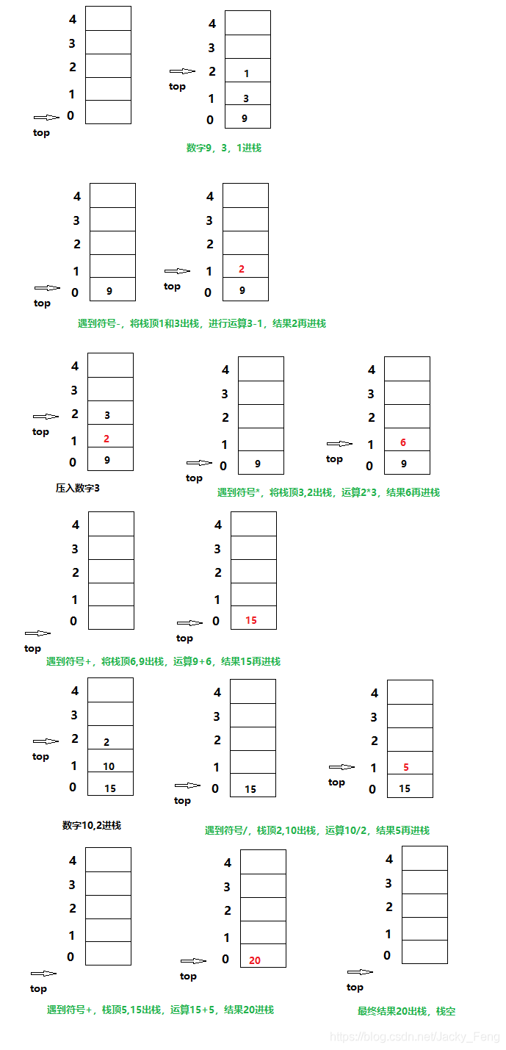

2.中缀表达式转换成后缀表达式
规则：从左到右遍历中缀表达式的每个数字和字符，若是数字就输出，即成为后缀表达式的一部分；若是符号，则判断其与栈顶符号的优先级，是右括号或优先级低于栈顶符号则栈顶元素依次出栈并输出，并将当前符号进栈，一直到最终输出后缀表达式为止。
实例演示：将“9+（3-1）*3+10/2”转换成后缀表达式（逆波兰式）：“9 3 1 - 3 * + 10 2 / +”。
